1. 打开公盘部门文件21.0公用文件→21.2IT共享中心公用文件夹→21.2.3软件→VNC

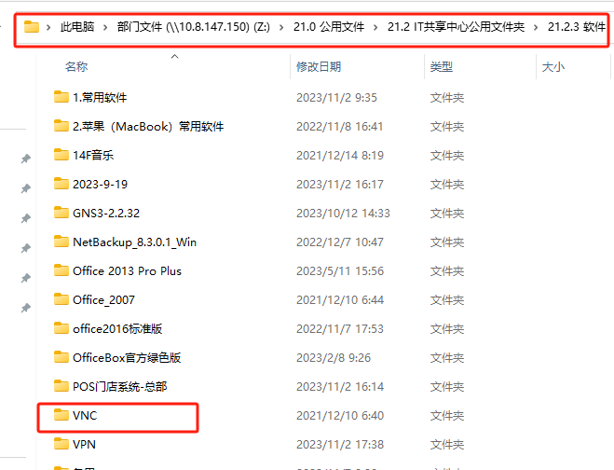

2．打开VNC文件夹，并将此文件拷贝到自己电脑本地（例：D盘或桌面方便自己找到的位置），参照下图

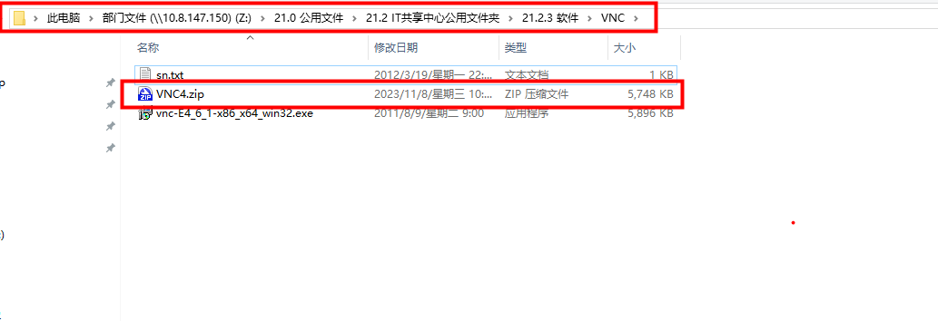

3．解压文件后并打开此应用程序

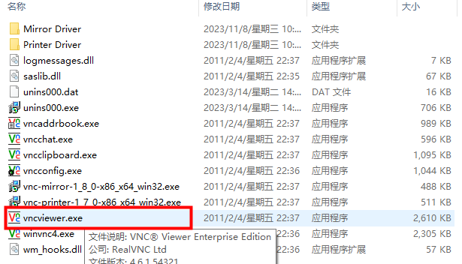

1. 输入被控端电脑的IP地址并点击**Connect（连接）**

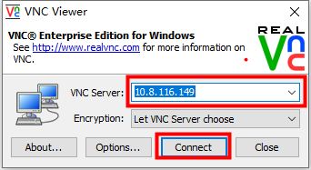

1. 输入密码:trtjk123并点击ok

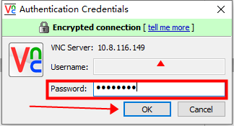

1. 即可远程成功

